Curs Formare de Formatori, Ziua 3

Exercițiu “Orice funcționează”

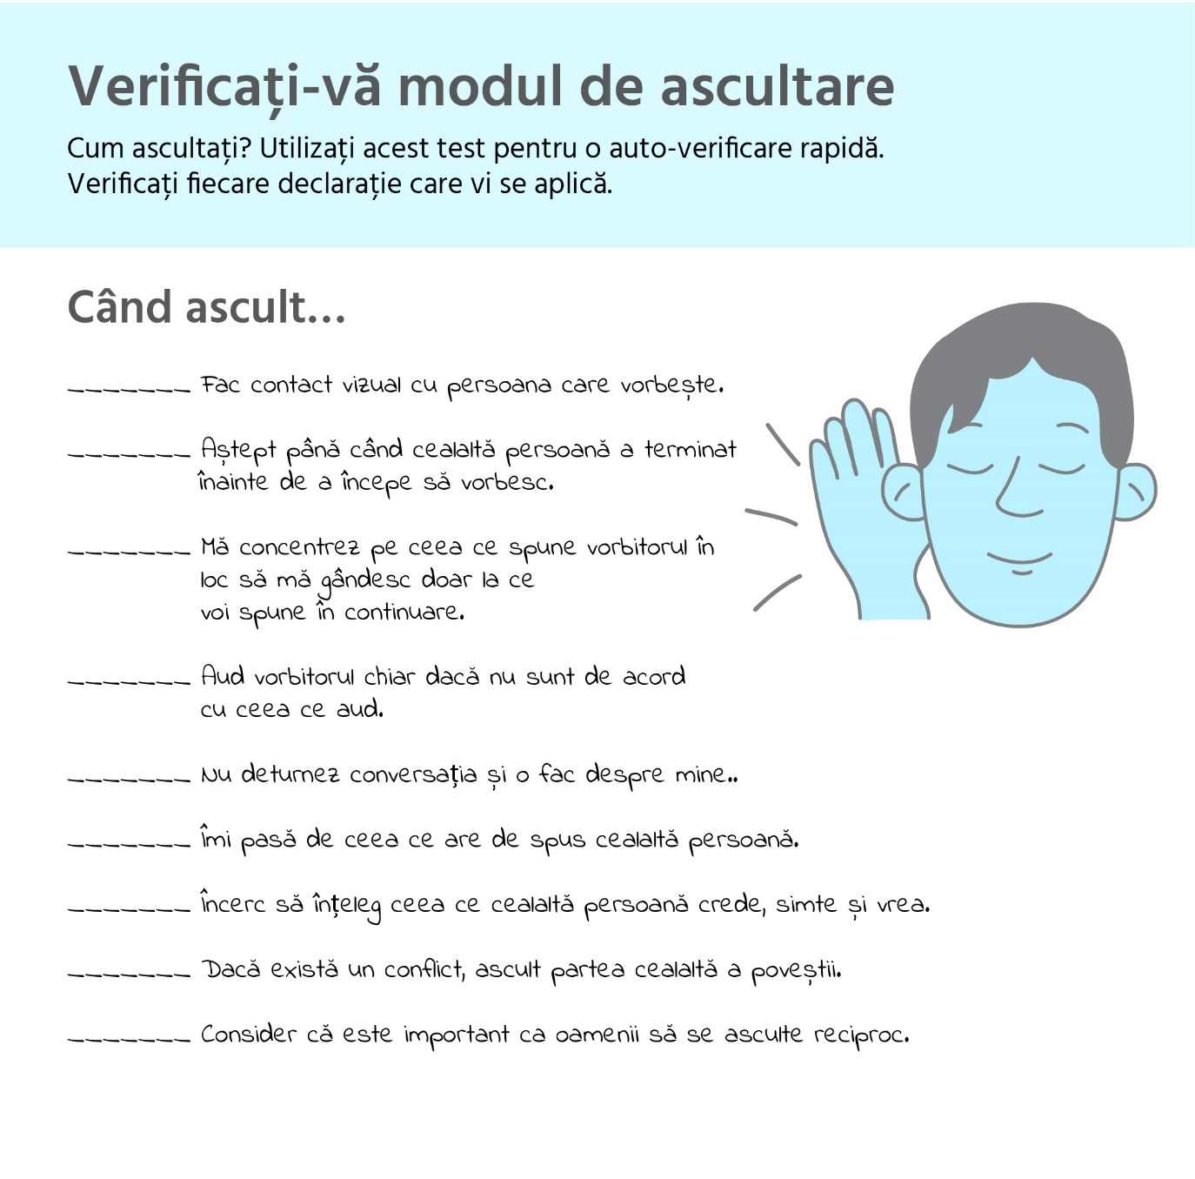 Figura 2. Testează-ți abilitatea de ascultare activă (adaptat după sursa originală: https://ro.pinterest.com/pin/129408189270730737/?nic=1)

Înainte de a răspunde | Îmi amintesc că alți oameni au propria lor stare de spirit | x
 | Caut indicii despre comportamentul emoțional și gânduri - în comportamentul lor, în gesturi, îmbrăcăminte, mimică etc. și încerc să le citesc
 | Caut în mod activ atenția comună
 | Iau în considerare perspectiva lor
 | Comunic non-verbal și încurajez limbajul corpului
Când răspund | Recunosc și comunic faptul că le înțeleg sentimentele (de ex. păreți supărat)
 | Comunic și mă controlez
 | Comunic propria perspectivă într-o manieră afirmativă
 | Încerc să mențin contactul vizual și să folosesc gesturi deschise
 | Mă opresc când sunt semnalizat

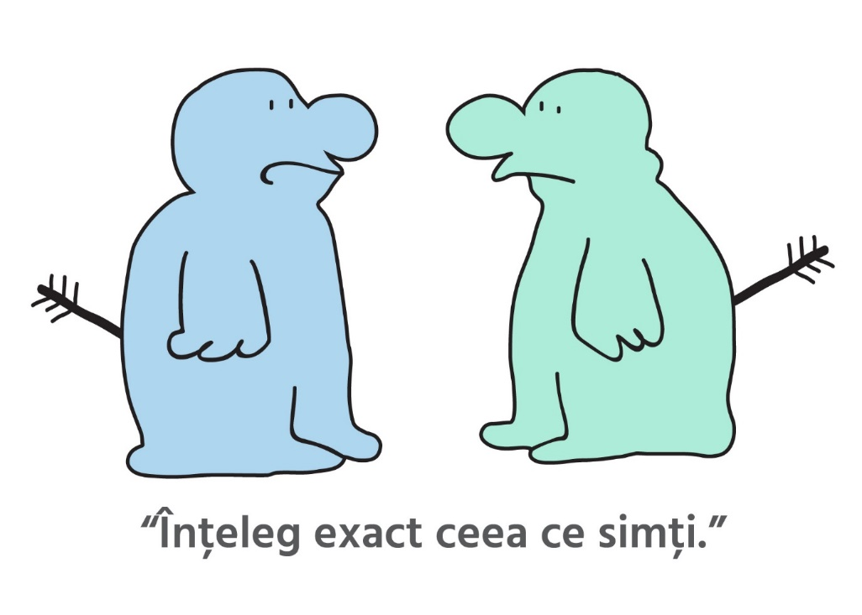
Figura 3. Testează-ți empatia cognitivă (adaptat după sursa originală: https://ro.pinterest.com/pin/444167581995090714/?nic=1)
Etapa 3. Încheiați discuția

- Cum ai reacționat la mini-conflictul tău?
………………………………………………………………………………………………………………………………………………
………………………………………………………………………………………………………………………………………………
………………………………………………………………………………………………………………………………………………

- Așa procedați în mod normal în situații de conflict? De ce sau de ce nu?
………………………………………………………………………………………………………………………………………………
………………………………………………………………………………………………………………………………………………
………………………………………………………………………………………………………………………………………………

- Cum ați putut ajunge la un consens?
………………………………………………………………………………………………………………………………………………
………………………………………………………………………………………………………………………………………………
………………………………………………………………………………………………………………………………………………

- Ce s-a întâmplat când ați trecut de la dezbatere la dialog?
………………………………………………………………………………………………………………………………………………
………………………………………………………………………………………………………………………………………………
………………………………………………………………………………………………………………………………………………

- Când cineva nu este de acord cu dumneavoastră, vă opriți mereu să puneți întrebări?
………………………………………………………………………………………………………………………………………………
………………………………………………………………………………………………………………………………………………
………………………………………………………………………………………………………………………………………………

- Este dificil să ascultați atunci când cineva nu este de acord cu dumneavoastră? De ce?
………………………………………………………………………………………………………………………………………………
………………………………………………………………………………………………………………………………………………
………………………………………………………………………………………………………………………………………………

- Ce a facilitat această activitate în cadrul procesului de soluționare a conflictului?
………………………………………………………………………………………………………………………………………………
………………………………………………………………………………………………………………………………………………
………………………………………………………………………………………………………………………………………………

- În ce modalități puteți utiliza aceste abilități data viitoare când veți fi partea a unui conflict?
………………………………………………………………………………………………………………………………………………
………………………………………………………………………………………………………………………………………………
………………………………………………………………………………………………………………………………………………

